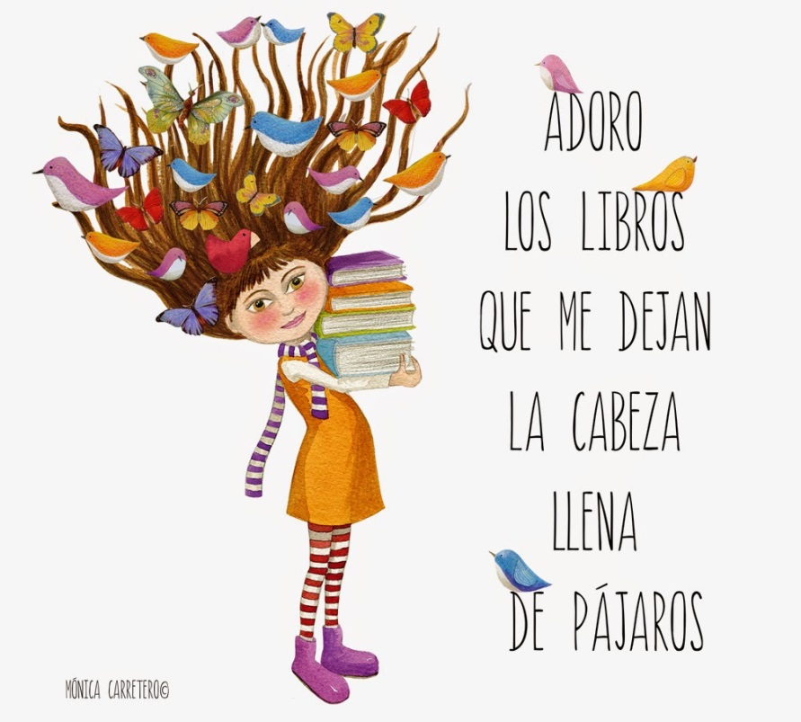
ACTIVIDADES BIBLIOTECA
DIA DEL LIBRO

VIERNES 21 ABRIL:
DECORACIÓN HALL BIBLIOTECA
Poesías Gloria Fuertes (centenario nacimiento)
LUNES 24 ABRIL:
A las 17 horas:
SENDERISMO LITERARIO:
En cada paradas lectura: texto, poesía,
Poemas personales….
MERIENDA LITERARIA: En la Fuente de los Caballeros
MARTES 25 ABRIL:
A las 17:00 horas:
ACTIVIDADES INFANTILES: Mini libros cajas de cerillas
MIERCOLES 26 ABRIL
A LAS 17:00 horas:
LECTURAS INFANTILES
Salón de Actos Casa de Cultura(por micrófono)
JUEVES 27 ABRIL
A las 17:00 horas:
COLLAGE INFANTIL en la biblioteca
BIBLIOTECA NAVAS DEL MADROÑO

